Анкета оценки удовлетворенности слушателей качеством курсов по дополнительным профессиональным программам

Кафедра башкирского и других родных языков, и литератур

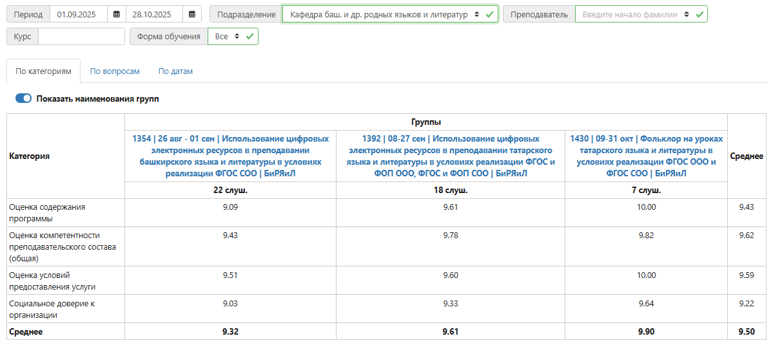

Кафедра гуманитарного образования

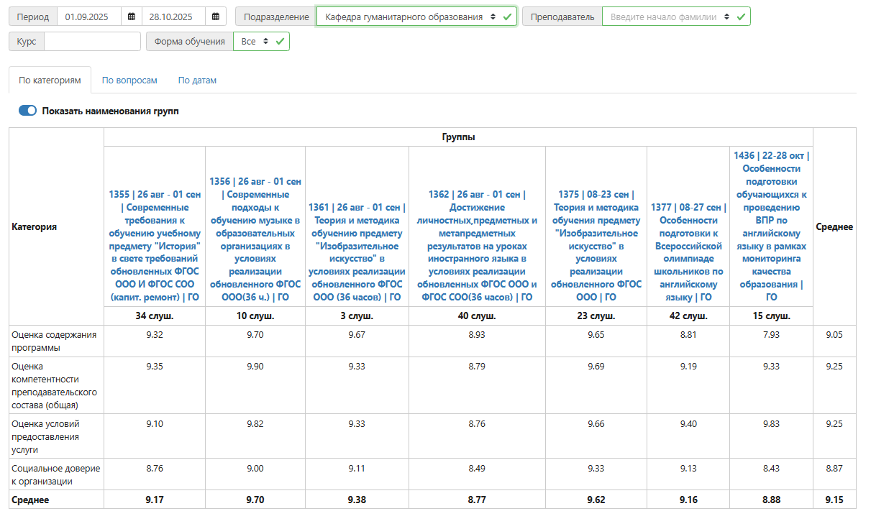

Кафедра дошкольного и начального образования

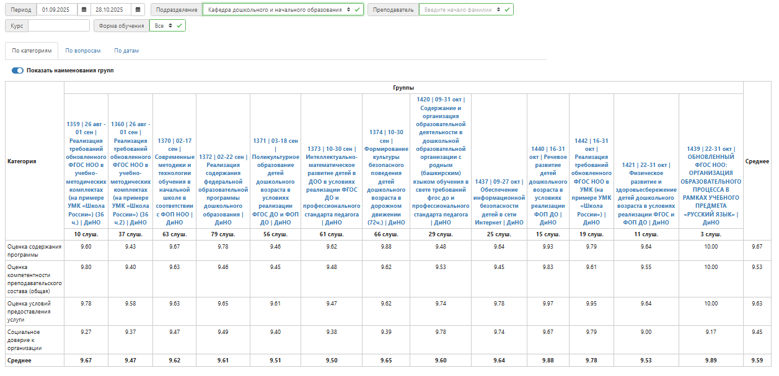

Кафедра естественно-научного образования

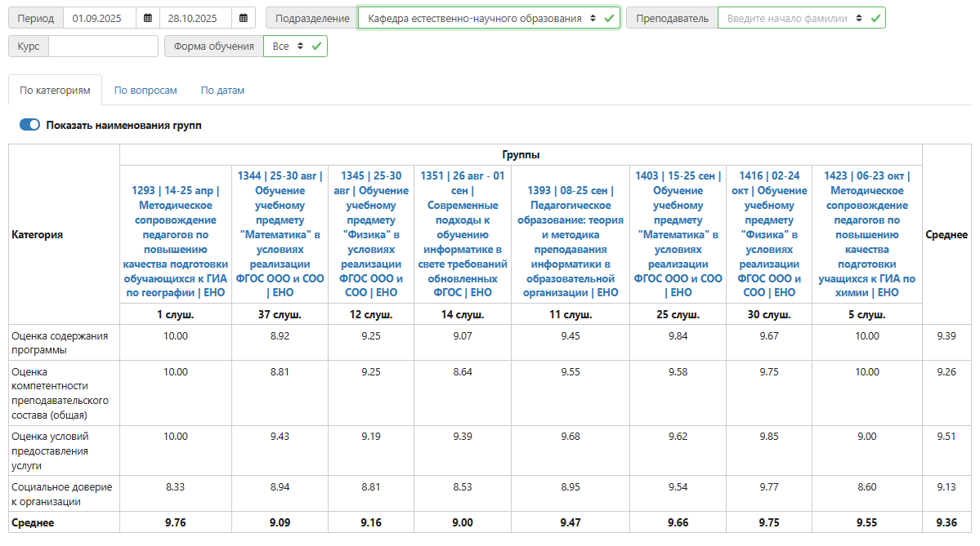

Кафедра педагогики и психологии

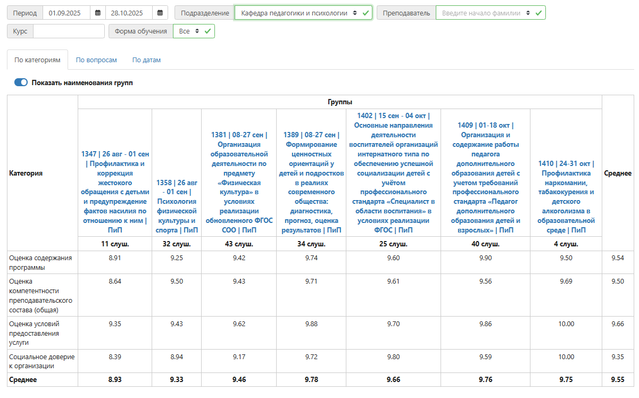

Кафедра специального и инклюзивного образования

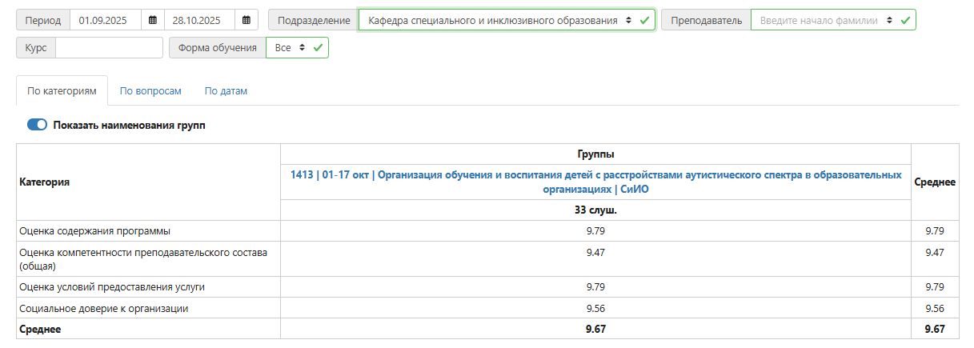

Кафедра управления современным образованием

